四川省乐至县2013-2014学年九年级上学期期末质量检测物理试题及答案

一．单项选择题（每小题3分，共计24分）
１.下列关于温度、热量、内能的关系说法中正确的是（ ）
A．物体的温度升高，它的分子热运动一定加剧
B．温度高的物体一定比温度低的物体热量多
C．温度高的物体一定比温度低的物体内能大
D．物体的温度升高，一定是从外界吸收了热量
２.下列关于热机的说法中错误是（ ）
A.利用内能来做功的机器叫热机
B.蒸汽机、内燃机、燃气轮机、喷气发动机都属于热机
C.一切热机的工作过程都包括四个冲程，做功冲程是把内能转化为机械能
D.用来做有用功的那部分能量和燃料完全燃烧放出的能量之比叫做热机的效率
３．如下第3题电路图所示，下列说法中正确的是（ ）
A．只闭合S₁和S₂时，L₁和L₂并联，电流表测L₁、L₂的电流之和
B．只闭合S₁和S₂时，灯L₂短路，电流表测通过L₁的电流
C．开关S₁、S₂、S₃都闭合时，形成了短路，L₁和L₂将烧坏
D．只闭合S₂和S₃时，电灯L₁和L₂并联，电流表测通过L₁的电流
４．下列有关电阻的说法中正确的是（ ）
A．滑动变阻器是通过改变连入电路中电阻线的横截面积的大小来改变电阻的
B．长度和横截面积均相同的铜导线和保险丝，在同一温度下，保险丝的电阻大
C．一切导体的电阻都随着温度的升高而增大
D．当导体中电流为零时，导体的电阻也为零
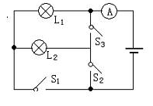
S
A₁
A₂
V
L
R₁
R₂
P
第5题图 第3题图
５．如上图所示电路中电源电压不变，当S闭合，且滑片P 向左滑动时，关于各电表示数的变化情况说法正确的是（ ）
A．A₁表读数不变、A₂表读数变小、V表读数变小
B．A₁表读数变大、A₂表读数变大、V表读数不变
C．A₁表读数变小、A₂表读数变大、V表读数变大
D．A₁表读数不变、A₂表读数变大、V表读数不变
６．下列对有关电功率公式判断中正确的是（ ）
A．根据P=I²R可知，电阻越大，电功率也越大
B．根据P=U ²／R 可知，电阻越大，电功率反而越小
C．根据P=UI可知，同一导体两端的电压越小，电功率也越小
D．根据P=W／t 可知，电流做功越多，电功率也越大
７．L₁与L₂是额定功率相同的两只灯泡，它们额定电压U₁>U₂，则下列说法中正确的是（ ）
A．并联时，L₂消耗功率大 B．串联时，L₂消耗功率大
C．两灯丝电阻R₁<R₂ D．正常发光时，L₂中的电流小
8．用“220v，800w”的电热壶烧水.若不考虑能量损失，当把它接入110v的电源上时，在32分钟内可将一壶水烧开，若将该壶接在220v电源上时,烧开同样一壶水所用时间为( )
A．12分钟 B．16分钟 C．24分钟 D．8分钟
二．图示题（本题12分，9、10题各3分，11题6分）
9.（本题3分）根据左边电路图连接右边实物图， 连线不要交叉。
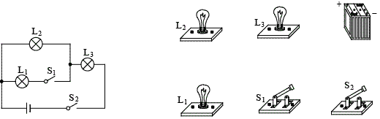
10.（本题3分）在实验室，小张连好了一个如下图所示的实物电路，请你在虚线框中画出这个电路的电路图。
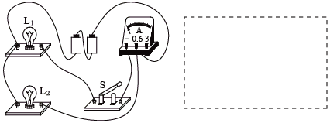

11.（本题6分） 小明用电源、电压表、电流表、滑动变阻器、开关和若干导线，测定小灯泡电功率的值。
（1）请在方框内画出测小灯泡电功率的电路图；（2分）
（2）并根据电路图把右边实物图连接完整，线路不交叉；（2分）
（3）再根据所连实物图读出下面电流表和电压表的示数。（2分）
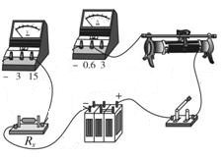

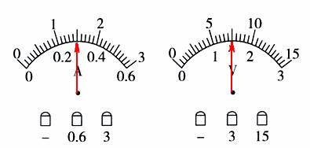
电流表的示数 ；电压表的示数 ；
三．实验题（本题14分，12题6分，13题8分）
12．某同学在做“比较不同液体吸热能力”的实验时，使用相同的电加热器给液体甲和乙加热．
液体 | 次数 | 质量m/kg | 升高的温度△t/℃ | 加热的时间t/min
甲 | 1 | 0.1 | 5 | 1
甲 | 2 | 0.1 | 10 | 2
甲 | 3 | 0.2 | 10 | 4
乙 | 4 | 0.1 | 10 | 1
乙 | 5 | 0.1 | 20 | 2
乙 | 6 | 0.2 | 20 | 4
（1）分析第1、4次，第2、5次或第3、6次实验数据，某同学认为：加热相同的时间时，乙升高的温度高一些，这说明乙吸收的热量多一些．这位同学的判断是否正确？
请说明理由_______________________________________（2分）
（2）分析第2、3次或第5、6次实验数据，可以得出的初步结论是：同种物质升高相同温度时，物质的_____越大，吸收的热量就越_____．（选填：“多”或“少”） （2分）
（3）比较第2、4次实验数据可知，液体吸收的热量多少与液体的_ _有关，_ _的吸热能力更强（选填“甲”或“乙”）．（2分）
13.（本题8分） 某同学用电源、电压表、电流表、滑动变阻器、开关和若干导线，测定电阻R_{X}的值.
1．实验原理是____ ___．
2．实验器材：学生用电流表、电压表各一块， 一个，开关一个，未知电阻一个，电源，导线若干.
3．实验主要步骤：
A.将滑动变阻器的滑片移至阻值最大端，闭合电键.
B.按照电路图连接实物.
C. 移动滑动变阻器的滑片，记录两次电压表、电流表的示数 ，分别算出电阻值.
D.记录电压表、电流表的示数，算出电阻值.
E.计算出电阻值得平均值.
合理的实验步骤是 .
4．把实验记录数据的表格填写完整．
序号 | 电压U / V | 电流I/A | 电阻R/Ω | 电阻R平均值/Ω
1 |  | 0.20 | 10.0
2 | 2.5 | 0.24 | 10.4
3 | 2.8 |  | 10.0
5.实验中采取的减小误差的方法是 ．
6．上述测量电阻的方法，通常称做 ．
四．论证与计算题(本大题包括3小题，共20分；解答时应写出必要的文字说明、公式、方程式和重要的演算步骤)
14．（6分）某中学为学生供应开水，用锅炉将200 kg的水从25℃加热到100℃，燃烧了6 kg的无烟煤。水的比热容是4.2 ×10 ³ J／(kg·℃)，无烟煤的热值是3.4×l 0 ⁷ J／kg。求：
(1) 锅炉内的水吸收的热量是多少?(2) 无烟煤完全燃烧放出的热量是多少?(3) 此锅炉的效率是多少？

15．（6分）如图所示，灯泡L₁的电阻是6 Ω,L₂的电阻是4 Ω,S₁闭合、S₂断开时,电流表的读数是I₁=0.8A；S₁断开、S₂闭合时,电流表的读数为I₂=0.5A．求灯泡L₃ 的阻值和电源电压．
S₁
S₂
L₁
L₃
L₂
A

16. （8分）小华准备参加玩具赛车比赛，他利用如图所示的电路来挑选一只能量转换效率较高的电动机．设电源电压为6V恒定不变，他先快速用手捏住电动机的转轴，使其不转动，闭合开关后读出电流表的读数为2A，请完成下列问题：
（1）则电动机线圈的电阻为多少？
（2）然后放手，当电动机正常转动时，电流表的读数为0.6A，则该玩具电动机正常转动时1min产生的热量为多少？
（3）此电动机将电能转化为机械能的效率为多少？
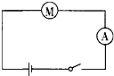

乐至县2013-2014学年上学期九年级期末质量检测
物理参考答案及评分意见
一．单项选择题（每小题3分，共计24分）
题号 | 1 | 2 | 3 | 4 | 5 | 6 | 7 | 8
答案 | A | C | B | B | D | C | A | D

二．图示题（本题12分，9、10题各3分，11题6分）
9.（3分）题图略；10.（3分）题图略；11.画电路图（2分），连接实物图（2分），读数（2分）电流表示数0.3A，电压表示数5.5V
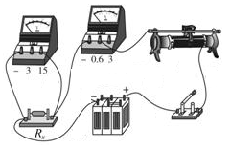
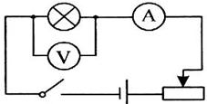

三．实验题（本题14分，12题6分，13题8分）
12.（本题6分,每小问2分）（1）不正确、加热相同时间吸收热量一样多；（2分）（2）质量、多；（2分）（3）种类、甲（2分）
13.（本题8分，每小题1分）（1）I=U／R（2）滑动变阻器
（3）BADCE（4）2.0，0.28，10.1（5）多次测量求平均值，
（6）伏安法
四．论证与计算题（本题20分，14题和15题各6分，16题8分）
14.解：
J／(kg·℃)×200kg×（100℃-25℃）
=6.3×10⁷J………………………………………………(2分)
J／kg=1.4410⁸J…………… (2分)
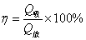=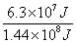×100%=44% ………………(2分)
注：其他解法合理同样给分
15.解：当S₁闭合、S₂断开时，灯泡L₁和L₂串联………(1分)
根据欧姆定律有：
U= I₁（R₁+R₂）
=0.8A(6 Ω+4 Ω)
=8v………………………………………………(2分)
当S₁断开、S₂闭合时，灯泡L₁和L₃串联…………… (1分)
根据欧姆定律有：
U= I₂（R₁+R₃）
R₃= (U/ I₂)- R₁
=(8v/0.5A)- 6 Ω
=10Ω……………………………………………………(2分)
注：其他解法合理同样给分
16.解：（1）电机不转时：由I=U/R
得：R=U/I=6V/2A=3Ω…………………………… (2分)
（2）由焦耳定律可得转动时产生的热量：
Q=I²Rt=（0.6A）²×3Ω×60s=64.8J……………………… (2分)
（3）相同时间内消耗的电能为：
W=Pt=UIt=6V×0.6A×60s=216J…………………………(2分)
则机械效率为：
η=(W−Q)/W×100%=(216J−64.8J)/216J×100%=70%．……(2分)
注：其他解法合理同样给分

